STYLIST SOLARTRÄGER KOMPLETT NATURROT
Jacobi Dachziegel

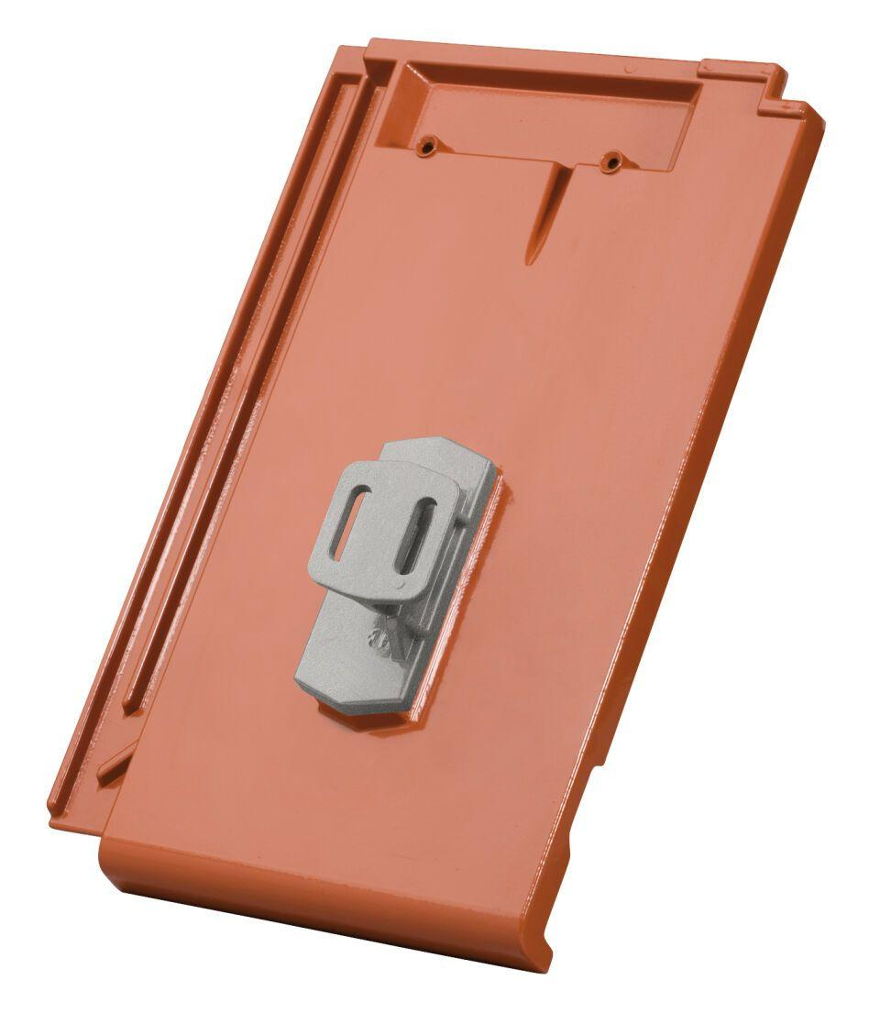Eigenschaften
GTIN:
4250044820447
HAN:
76000801
Art Dachziegel
Glattziegel
Art Formziegel
Befestigungspfanne
Farbton
natur, rot
Oberfläche
pulverbeschichtet
Werkstoff
Aluminium
Breite (mm)
270,00
Länge (mm)
420,00
Verpackung Teilgebindeeinheit
Karton
Regeldachneigung in °
≥ 25
Verpackung in Stück pro Kleinpäckchen/Schlauch
1
Deckbreite (cm)
23.1
Decklänge (cm)
33.6 - 35.6

